# CA LAB SESSION 2

## Bardia Ardakanian 9831072

## Ali Asad 9831004

برای نوشتن یک Priority Encoder ابتدا موجودیت Encoder را تعریف می‌کنیم و سپس پورت های ورودی خروجی را تعریف می‌کنیم، در نهایت در ساختمان رفتاری Encoder را تعریف می‌کنیم.

جدول درستی Priority Encoder به شکل زیر است:

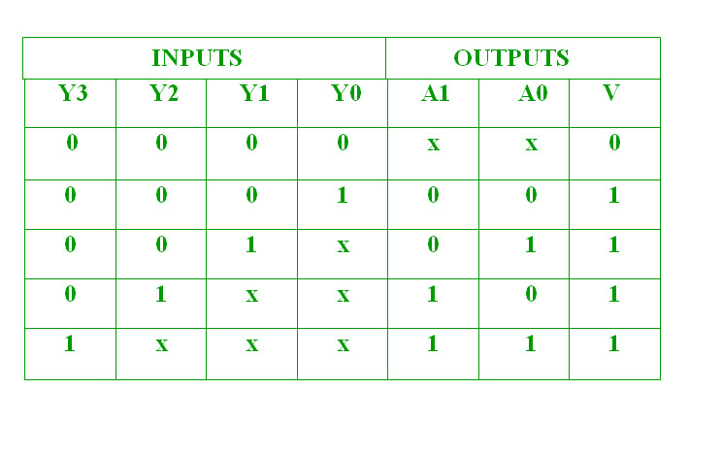

این Encoder را در زبان vhdl به صورت زیر است:

|  |
| --- |
| -- 4 to 2 bit encoder truth table is as below -- -- INPUT   | OUTPUT   | VALID --       0000     XX     0 --       1XXX     11     1 --       01XX     10           1 --       001X     01     1 --       0001     00     1 --       ZZZZ     ZZ     0 -- -------------------------------------------------- entity Encoder is  port(  input : in STD_LOGIC_VECTOR(3 downto 0);  output : out STD_LOGIC_VECTOR(2 downto 0)  ); end Encoder;   architecture behave of Encoder is begin   process(input) begin  if    (input(3) = '1') then output <= "111";  elsif (input(2) = '1') then output <= "101";  elsif (input(1) = '1') then output <= "011";  elsif (input(0) = '1') then output <= "001";  else                        output <= "000" end process;   end behave; |